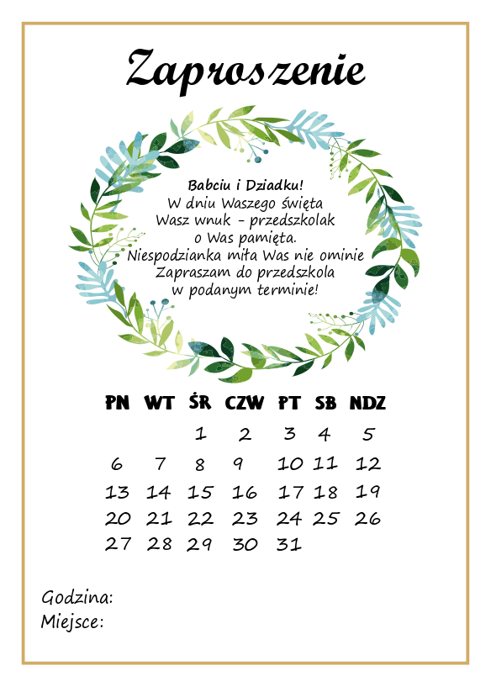

wpisz

wpisz

wpisz

wpisz